VYŠŠÍ ODBORNÁ ŠKOLA A STŘEDNÍ PRŮMYSLOVÁ ŠKOLA ELEKTROTECHNICKÁ FRANTIŠKA KŘIŽÍKA, NA PŘÍKOPĚ 16, PRAHA 1
ZÁVĚREČNÁ PRÁCE
Z PŘEDMĚTU:
CELÝ NÁZEV PŘEDMĚTU
Název práce v českém jazyce
Jméno a příjmení: | Jméno a příjmení autora/ů závěrečné práce
Studijní obor: | Název studijního oboru
Rok odevzdání

Obsah
Úvod (nadpis 1. úrovně, styl „Nadpis 1“) 2
1. Název kapitoly (nadpis 1. úrovně, styl „Nadpis 1“) 2
1.1 Název oddílu (nadpis 2. úrovně, styl „Nadpis 2“) 2
1.2 Název oddílu 2
1.2.1 Název pododdílu (nadpis 3. úrovně, styl „Nadpis 3“) 2
Závěr 2
Seznam použitých informačních zdrojů 4
Seznam příloh 5

Úvod (nadpis 1. úrovně, styl „Nadpis 1“)

Název kapitoly (nadpis 1. úrovně, styl „Nadpis 1“)
Tato strana představuje náhled vizuální podoby hlavní textové části práce. Černé texty stručně popisují používané styly.

Název oddílu (nadpis 2. úrovně, styl „Nadpis 2“)
Pro samotný text práce byl vytvořen styl „Normální“. Jde o písmo Times New Roman, velikost 12 b.; řádkování 1,5; zarovnání do bloku; mezera před odstavcem 0 b.; mezera za odstavcem 6 b.
Pro text poznámky byl vytvořen styl „Poznámka“, který vychází ze stylu „Normální“, ale velikost písma je pouze 10 b., řádkování je zmenšeno na 1,3. Styl „Poznámka“ je možné využít přímo v textu nebo pro poznámku pod čarou.

Název oddílu

Název pododdílu (nadpis 3. úrovně, styl „Nadpis 3“)

Název části (nadpis 4. úrovně, styl „Nadpis 4“)
Pro název části byl vytvořen styl „Nadpis 4“. Styl není číslován a jím napsané texty nebudou ani součástí obsahu práce. Název části lze uplatnit především k uvedení definic, pojmů, charakteristik, vymezení apod.

Závěr
Na závěr se podíváme, jak se vkládá obrázek do textu, jaké by měl mít formátování a jak se takový obrázek označí, aby jej bylo možné dohledat ve zdrojích na konci práce. Jakmile vložíme obrázek do textu, použijeme na něj připravený styl „Obrázek“ a pro spodní popis obrázku použijeme připravený styl „Popis obrázku“. Obrázek by neměl přesahovat více jak 1/3 stránky, ale měl by být dostatečně čitelný. Obrázky číslujeme v pořadí, jak jdou za sebou v celém dokumentu. Číslování doplníme stručným popisem, co je na obrázku znázorněno. Popisek obrázku ideálně vkládáme jako křížový odkaz, abychom z něj posléze jednoduše vygenerovali seznam obrázků. Stejně postupujeme i s citacemi.

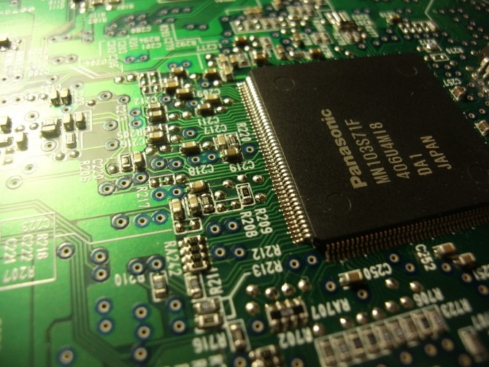

Obrázek 1, Detail integrovaného obvodu Panasonic (popis obrázku). Zdroj: https://pixabay.com/cs/photos/po%C4%8D%C3%ADta%C4%8D-v%C3%BDpo%C4%8Det-82369/
Dále se podíváme, jak se cituje text přejatý z jiného zdroje, například knihy: „Pokud jde o způsob řízení informační a potažmo i kybernetické bezpečnosti ve firmách a organizacích, tak existují nejrůznější modely řízení.“ (ŠULC, 2018, str. 11)
Takto vložený obrázek a nakonec i citace z tištěného zdroje je třeba doplnit a dokončit na konci celého dokumentu v „Seznamu použité literatury“ a v „Seznamu obrázků“.

Seznam použitých informačních zdrojů
- ŠULC, Vladimír. Kybernetická bezpečnost. Plzeň: Aleš Čeněk, s.r.o., 2018. ISBN: 978-80-7380-737-5
Seznam informačních zdrojů ocitujte dle platné normy ČSN ISO 690:2011. Pozor, elektronické zdroje mají jinou formu citace, než zdroje knižní nebo periodika.

Seznam příloh
Příloha 1 – Ukázka pracovního listu
Příloha 2 – Software, který je součástí díla
Seznam obrázků
Obrázek 1, Detail integrovaného obvodu Panasonic (popis obrázku). Zdroj: https://pixabay.com/cs/photos/po%C4%8D%C3%ADta%C4%8D-v%C3%BDpo%C4%8Det-82369/ 3
Seznam tabulek
Seznam grafů

